La Justificación de las tecnologías empleadas y patrones de diseño empleados.

Spring Boot:

* Rápido desarrollo y configuración inicial
* Facilidad de uso
* Amplia comunidad y soporte
* Gestión de dependencias simplificada por ejemplo Gradle
* Soporte para microservicios y arquitecturas basadas en la nube

Angular:

* Framework completo
* Arquitectura MVC
* Componentes reutilizables
* Gran ecosistema y comunidad

Mongo DB

Alto rendimiento

**Consultas potentes**

Comunidad y soporte

Escalabilidad horizontal

Patrones de Diseño:

**Builder:**

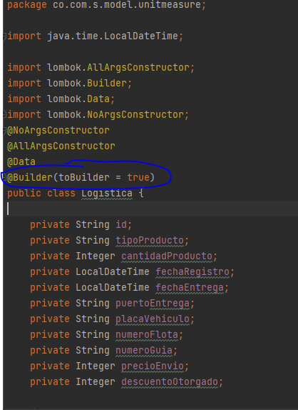

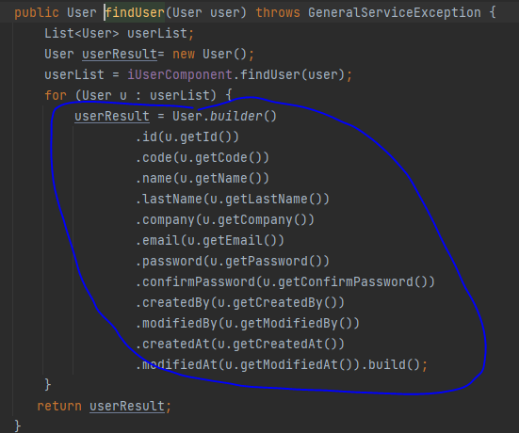

**Adaptador:**

Puedo implementar un adaptador para diferentes Frameworks

Por ejemplo otra base de datos como Oracle

